Анализ оптической плотности в воде и её зависимости от параметров среды с использованием отраженного излучения одного оптоволокна

Ширяев С.О.¹
¹аспирант
Первый Московский государственный медицинский университет имени И.М. Сеченова,
Институт регенеративной медицины, Москва, Россия
E–mail: shiryaev.s@internet.ru

Спектроскопия диффузного отражения (DRS, Diffuse Reflectance Spectroscopy) — это метод спектроскопии, который используется для анализа свойств материалов на основе их отражательной способности. Благодаря спектроскопии диффузного отражения появляется возможность изучения диффузно отраженного света внутри образца. Свет падает на поверхность образца и проникает в него. Внутри образца свет многократно рассеивается и частично поглощается материалом, а остальная часть света возвращается на поверхность и выходит из образца, создавая диффузное отражение. Изучению применения данного метода в различных областях биомедицины посвящен ряд научных работ, а такой существенный плюс, как низкая токсичность для окружающей среды делает метод крайне актуальным для изучения [1,3].
В работе описывается изменение степени поглощения воды в зависимости от таких параметров, как температура среды и расстояние между оптическим волокном и объектом, от которого возникает отражение. Сложность реализации экспериментов в данной оптической установке была связана с тем фактом, что одно оптическое волокно является одновременно как проводником падающего излучения, так и детектором отраженного излучения от образца. Данный метод был предложен в следующей статье [2]. Примеры полученных спектров OD для одного из объектов представлены на Рис. 1. Способ сбора излучения представлен на Рис. 2:
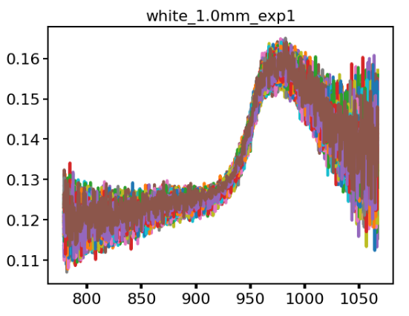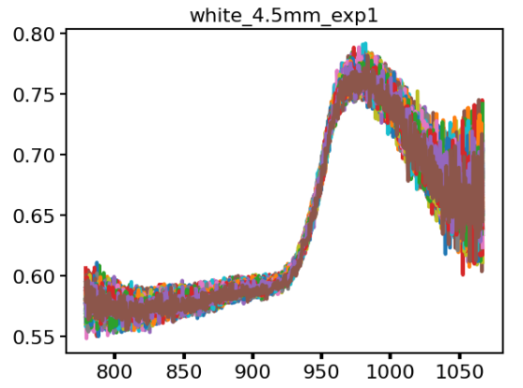
Рис. 1. Примеры спектров OD в диапазоне [800:1060] нм.

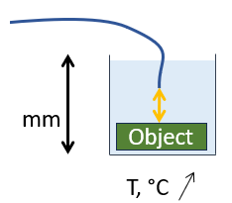
Рис. 2. Одноволоконный зонд для сбора отраженного сигнала от образца.

Работа выполнена при поддержке Междисциплинарной научно-образовательной школы Московского университета «Фотонные и квантовые технологии. Цифровая медицина».
Литература
- Murphy B.W., Webster R.J., Warriner A.H., Lindquist R.N., Ediger M.N., Alfano R.R. // Toward the discrimination of early melanoma from common and dysplastic nevi using fiber optic diffuse reflectance spectroscopy // Journal of Biomedical Optics. — 2005. — Vol. 10, No. 6. — P. 064020. — DOI: 10.1117/1.2135799.
- Design of a single-fiber, wavelength-resolved system for monitoring oxygen saturation in deep brain tissue // A. M. Sassaroli, S. Fantini // IEEE Transactions on Biomedical Engineering. — 2014. — Vol. 61, No. 7. — P. 2171–2182. — DOI: 10.1109/TBME.2014.2313861.
- Zonios G., Dimou A. // Identification of tumor margins using diffuse reflectance spectroscopy with an extended-wavelength source // Skin Research and Technology. — 2016. — Vol. 22, No. 4. — P. 460–467. — DOI: 10.1111/srt.12583.

